Дом Учителя Уральского федерального округа
XVII Международная Олимпиада по основам наук
Первый этап

Научный руководитель проекта по предмету: Газейкина Анна Ивановна, доцент кафедры информатики, информационных технологий и методики обучения информатике Уральского государственного педагогического университета, кандидат педагогических наук, доцент, г. Екатеринбург.
Автор заданий: Шимов Иван Владимирович, старший преподаватель кафедры информатики, информационных технологий и методики обучения информатике Уральского государственного педагогического университета, г. Екатеринбург.

Информатика 9 класс
Время выполнения работы 1 час 15 минут

Таблица ответов

______________ ________ __________ ___________ ____________ __________ __________
Фамилия Имя Отчество Нас. пункт Область ОУ № Логин участника
Задания | 1 | 2 | 3 | 4
Задание | 5
Задание | 6
Задание | 7
Задание | 8
Задание | 9 | 1 |  | 2 |  | 3 |  | 4 |  | 5 |  | 6
Задание | 10 | 1 |  | 2 |  | 3 |  | 4 |  | 5 |  | 6
Задание | 11 | 1 |  | 2 |  | 3 |  | 4 |  | 5 |  | 6
Задание | 12
Задание | 13
Задание | 14
Задание | 15
Задание | 16
Задание | 17
Задание | 18
Задание | 19
Задание | 20

Инструкция по выполнению работы
На выполнение олимпиадной работы отводится 1 час 15 мин. Работа состоит из 4 частей и включает 20 заданий.
Часть 1 состоит из 4 заданий (1–4), оцениваемых в 2 балла. В данных заданиях необходимо выбрать один правильный ответ из нескольких предложенных.
Часть 2 состоит из 4 заданий (5–8), оцениваемых в 3 балла. В данных заданиях необходимо выбрать три правильных ответа из нескольких предложенных.
Часть 3 состоит из 8 заданий (9–16), оцениваемых в 6 баллов, из которых: 3 задания (9–11) – на определение соответствия, 3 задания (12–14) – на установление последовательности. Задание 15 открытого типа и в 16 задании необходимо выбрать три правильных ответа из шести предложенных.
Часть 4 состоит из 4 наиболее сложных заданий (17–20) открытого типа, оцениваемых в 8 баллов.
Баллы, полученные вами за выполненные задания, суммируются.
Постарайтесь выполнить как можно больше заданий и набрать наибольшее количество баллов. Внимательно прочитайте каждое задание и проанализируйте все варианты предложенных ответов. Постарайтесь выполнять задания в том порядке, в котором они даны. Для экономии времени пропускайте задание, которое не удается выполнить сразу, и переходите к следующему. К пропущенному заданию вы сможете вернуться после выполнения всей работы, если останется время.
В случае выполнения заданий на бумажном носителе, заносите ответы в специальную таблицу ответов. В заданиях на соответствие ответы нужно вписывать таким образом, чтобы буква из второго столбца соответствовала номеру первого столбца. В заданиях на последовательность и хронологию ответ нужно записывать в виде правильной последовательности цифр (без пробелов и других символов). В заданиях открытого типа ответ записывается в таблицу ответов печатными буквами, начиная с первой клеточки. Каждую букву необходимо писать в отдельной клеточке. Рекомендации по внесению ответов даются к каждому заданию открытого типа. Желаем удачи!
Первая часть. Задания, оцениваемые в 2 балла.
В заданиях 1-4 выберите один правильный ответ из числа предложенных и укажите его номер в таблице ответов.
Задание 1. Есть три команды Рисуй_1, Рисуй_2 и Рисуй_2А для рисования точек внутри квадрата:
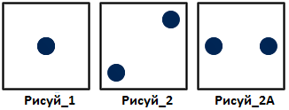
Команда Поверни поворачивает уже нарисованную картинку. Например, последовательность команд Рисуй_2A, Поверни нарисует такую картинку:

Комбинируя эти команды, можно нарисовать много разных комбинаций точек, например, команды Рисуй_1, Рисуй_2, Поверни рисуют такую картинку:

Какая из перечисленных последовательностей команд построит такую картинку:

1) Рисуй_2A, Поверни, Рисуй_2, Рисуй_1
2) Рисуй_2A, Рисуй_2, Поверни, Рисуй_2
3) Рисуй_2, Поверни, Рисуй_2, Рисуй_2A
4) Рисуй_2, Рисуй _2A, Поверни, Рисуй_2
5) нет правильного ответа

Задание 2. На рисунке изображен логический диск, разделенный на кластеры:
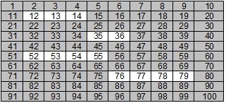
Размер каждого кластера составляет 16 кибибайт. Используемые (занятые) кластеры закрашены серым цветом, свободные кластеры – белые.
На диск по одному записаны следующие файлы:
- сначала файл A размером 20 кибибайт,
- затем файл B размером 18 кибибайт,
- потом файл C размером 34 кибибайт,
- и наконец – файл D размером 48 кибибайт.
Операционная система пытается искать смежные (соседние) свободные кластеры, в которых файл будет храниться, чтобы избежать фрагментации файла – рассеивания содержимого файла по диску, приводящего к уменьшению производительности.
Операционная система реализует такой подход, чтобы избежать фрагментации файла:
1. Ищите первый свободный диапазон смежных кластеров, в которые можно разместить файл целиком.
2. Если такого диапазона нет, разделите файл таким способом, чтобы получившиеся части могли быть помещены в первые свободные кластеры.
После того как файлы A (красные), B (зеленые), C (синие) и D (желтые) были записаны в файловую систему, какое изображение правильно представляет текущее состояние файловой системы?
1) 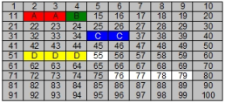
2) 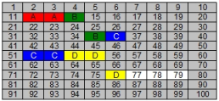
3) 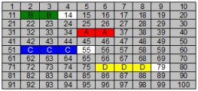
4) 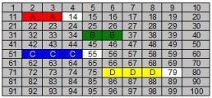
5) нет правильного ответа

Задание 3. Иван работает над рефератом по информатике дома и в школе. Каждый раз он загружает последнюю версию реферата на USB-флеш-накопитель. Последнюю версию легко определить по времени её последнего изменения.
Например:
Реферат 2020-04-08 07:15 pm
является более поздней версией, чем
Реферат 2020-04-08 11:06 am.
Системное время на домашнем компьютере Ивана отстаёт на один час:
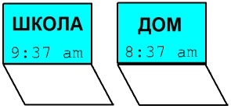
Подумайте, существенно ли это для распознавания последней версии и почему? Выберите верный вариант ответа.
1) Нет, это не существенно.
2) Это существенно, если Иван сначала изменит документ дома, а в течение следующего часа сохранит новую версию в школе.
3) Это существенно точно между полночью и 00:59 am, потому что в этом интервале меняется дата.
4) Это существенно, если Иван сначала изменит документ в школе, а в течение следующего часа сохранит его новую версию дома.
5) Это существенно, если Иван сохранит документ точно в последний час суток.

Задание 4. Иван придумал калькулятор, который имеет два дисплея A и B и шесть кнопок. Кнопки позволяют складывать и вычитать числа на дисплеях и сохранять результат на одном из дисплеев:
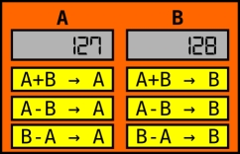
Выполнение какой последовательности действий приведет к обмену чисел между дисплеями?
1) A+B → A; A-B → B; B-A → A
2) A+B → B; B-A → B; B-A → A
3) A+B → A; A-B → B; A-B → A
4) A+B → B; B-A → A; A-B → B
5) B-A → A; A-B → B; A+B → A

Вторая часть. Задания, оцениваемые в 3 балла.
В заданиях 5-8 выберите три правильных ответа из числа предложенных и укажите их номера в таблице ответов.

Задание 5. Для задания регулярных выражений используются следующие обозначения:

c | Любой неспециальный символ с соответствует самому себе. Специальными символами будем считать только символы [, ], {, }, *, +, -, ? – эти символы не могут по условию данной задачи встретится в тексте.
[] | Любой символ из ...; допустимы диапазоны типа:  а-z (последовательно идущие символы в алфавите),  A-Z (последовательно идущие символы в алфавите),  0-9.  Диапазоны могут быть указаны друг за другом.
r* | Ноль или более вхождений символа r, может применяться и для диапазонов.  Например, #* означает ноль или более вхождений символа #.
r+ | Одно или более вхождений символа r, может применяться и для диапазонов,  например, [а-z]+ означает одно или более вхождений символов диапазона а-z в любом порядке.
r1r2 | За символом или диапазоном r1 следует символ или диапазон r2.
{} | Число вхождений предыдущего выражения. Например, выражение [а-z]{5} соответствует подстроке из пяти латинских букв.

Например, регулярное выражение a+[a-z]{5}.[A-Z0-9]* позволяет найти все последовательности символов, которые начинаются с одного или нескольких символов a, после которых идут ровно 5 маленьких латинских букв, затем точка, после которой может следовать любое количество (в том числе ноль) заглавных латинских букв или цифр.
Иван написал такое регулярное выражение для валидации адресов электронной почты:
[a-zA-Z0-9]+@[a-z]+.[a-z]{2}
Какие электронные адреса из перечисленных ниже соответствуют этому регулярному выражению?
1) maksim@mail.ru
2) Ivan777@ya.ru
3) vanya@gmail.com
4) SuperStar@5star.com
5) 123Dim@rr.rr
6) tim@t.ttt

Задание 6. На диаграммах ниже отображена информация о продажах техники в некотором магазине: соотношение видов проданного товара, стран производителей, число продаж товаров различных цветов. Исходя из предложенных диаграмм, укажите, какие из высказываний являются ИСТИННЫМИ. Высказывания следует рассматривать отдельно друг от друга.

1) Хотя бы один телевизор из Японии белого цвета
2) Среди товаров, произведенных в России, могло быть 3 красных утюга
3) Все холодильники были произведены в Китае, причем все они были черного цвета
4) Все красные и серые товары могли бы произвести в одной стране, если бы всего было 2 красных товара
5) Все товары, произведенные в Корее, могли быть белыми телевизорами
6) Все утюги были серого цвета и были произведены в Японии

Задание 7. В шахматном турнире планировали участвовать четыре шахматиста, назовем их А, Б, В и Г. Но перед соревнованием стало доподлинно известно следующее:
- из шахматистов А и В один точно не участвует;
- из шахматистов А, Б и Г два точно участвуют.
Каким может быть список участников турнира?
1) А Б
2) А Б Г
3) А В Б
4) Б В
5) Б Г В
6) А В Г

Задание 8. Какие из чисел, записанных в различных системах счисления, являются ЧЕТНЫМИ?
1) 5421₇
2) 1334₅
3) 5170₉
4) 1110₃
5) BA89₁₁
6) 2013₅

Третья часть. Задания, оцениваемые в 6 баллов.
В заданиях 9–11 установите соответствие между содержанием первого и второго столбцов. Впишите в таблицу ответы так, чтобы буква из второго столбца соответствовала номеру первого столбца (например, 1А 2B 3C 4D 5Е 6F).

Задание 9. Какой логотип имеют перечисленные ниже распространенные графические редакторы?
1)  | A) Photopea
2)  | B) Sketch
3)  | C) Creately
4)  | D) Polarr
5)  | E) CorelDraw
6)  | F) Adobe Photoshop

Задание 10. В электронную таблицу занесли данные, некоторые из них скрыты:
 | A | B | C | D
1 | A | B | C | D
2 | 3 |  |  | 2
3
После этого по одной из строк таблицы построили такую диаграмму:
Какие данные и формулы были занесены в скрытые (заштрихованные) ячейки таблицы?
1) B2 | А) =A2/B2
2) C2 | B) =C2*D2
3) A3 | C) 3
4) B3 | D) 2
5) C3 | E) =(A2+B2)/C2
6) D3 | F) =A2*C2/B2

Задание 11. Как принято называть обозначенные цифрами от 1 до 6 элементы диалогового окна:
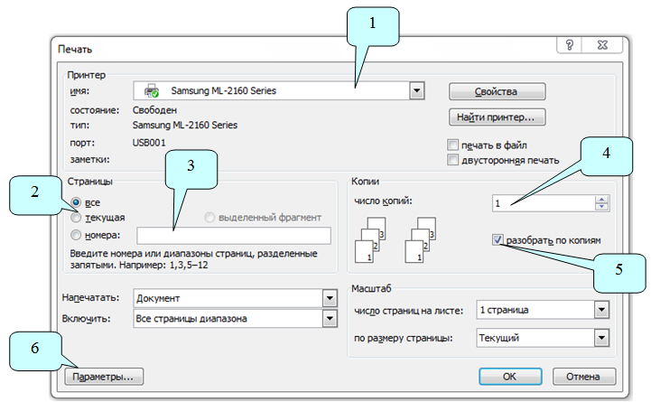

A) поле ввода
B) командная кнопка
C) переключатель
D) счетчик
E) раскрывающийся список
F) флажок
В заданиях 12–14 установите правильную последовательность. Запишите в таблицу номера выбранных ответов в установленной последовательности (без пробелов и других символов, например, 451263).
Задание 12.
На уроке информатики учитель дал задание составить алгоритм для решения такой задачи:
При подготовке подарков для первоклассников купили А настольных игр, В альбомов и С фломастеров. Было принято решение всем подготовить одинаковые подарки, состоящие из настольной игры, альбома и фломастера. Какое максимальное количество подарков можно составить из имеющихся настольных игр, альбомов и фломастеров?
Иван составил такой алгоритм:
ввод (А, B, C)
если ___ ___ то ___
иначе если ___ то ___
иначе ___
В каком порядке нужно вставить на место прочерков пропущенные фрагменты, чтобы получился верный алгоритм?
1) вывод (С)
2) вывод (А)
3) (А <= В) И
4) (В <= С)
5) вывод (В)
6) (А <= С)

Задание 13. Решите уравнения. Расположите их в порядке УБЫВАНИЯ найденных значений переменной X.
1) 4^{2-х} Кб = 16 Мб
2) 8^{х+3} Кб = 256 Мб
3) 8^{х+1} байт = 32 Кб
4) 512 байт = 4^{8-х} бит
5) 4^{4-x} бит = 128 байт
6) 2^{4x} бит = 2 Кб

Задание 14. Расположите в хронологическом порядке (от самого раннего к более современным) перечисленные ниже устройства для организации вычислений:
1) карманный арифмометр Curta 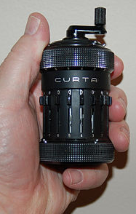

2) электронный настольный калькулятор ANITA Mark VIII 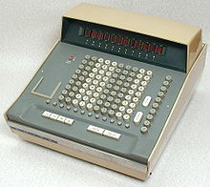

3) суммирующая машина Паскалина 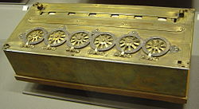
4) арифмометр Феликс 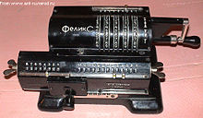
5) электронный цифровой компьютер Атанасова-Берри 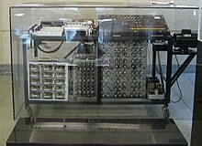

6) логарифмическая линейка Уильяма Отреда 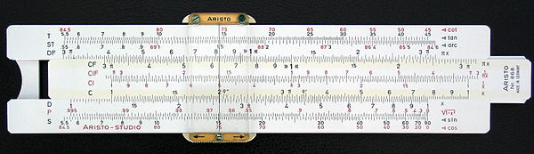

В задании 15 дайте краткий ответ. Ответ запишите печатными буквами, начиная с первой клеточки. Каждую букву, цифру или символ пишите в отдельной клеточке. При записи ответов пробелы и кавычки НЕ используются.

Задание 15. Кладовщик на фабрике использует 31 склад. Склады пронумерованы числами от 1 до 31. Как-то раз кладовщик забыл, сколько складов он уже заполнил, но помнит, что заполнял их в порядке возрастания номеров.
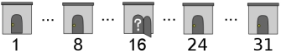
Чтобы уменьшить количество открывания дверей, кладовщик действует следующим образом:
сначала открывает склад со средним номером – склад №16.
Затем:
- если склад №16 пуст, он решает искать первый незаполненный склад в промежутке от №1 до №15, открывает опять средний склад – склад №8 – и повторяет всю процедуру;
- если склад №16 заполнен, то нужный склад он ищет между №17 и №31, открывает там средний склад – склад №24 – и повторяет процедуру.
После выполнения всех действий кладовщик обнаружил, что заполнены были склады от №1 до №15 включительно. Сколько дверей ему пришлось открыть? В ответе укажите ЧИСЛО.

В задании 16 выберите 3 правильных ответа из шести предложенных.
Задание 16. Какие из приведенных высказываний являются истинными для такого рисунка:

1) Если цифра расположена внутри треугольника, то это двойка или тройка.
2) Любая единица не расположена внутри треугольника.
3) Все единицы расположены за пределами круга или внутри треугольника.
4) Если цифра расположена и внутри круга, и внутри треугольника, следовательно, это не тройка.
5) Если цифра – двойка, то она расположена внутри треугольника и круга.
6) Не каждая единица расположена внутри прямоугольника.

Четвертая часть. Задания, оцениваемые в 8 баллов.
В заданиях 17–20 ответ запишите печатными буквами, начиная с первой клеточки. Каждую букву, цифру или символ пишите в отдельной клеточке. При записи ответов пробелы и кавычки НЕ используются. Пропущенное слово записывается в именительном падеже, единственном числе. Расчетные значения записываются без единиц измерения.

Задание 17. Все жители небольшого поселка недавно купили себе компьютеры. Вскоре жители захотели общаться друг с другом и решили построить локальную сеть, соединяющую все имеющиеся компьютеры. Чтобы подготовиться к этому, они создали карту поселка:
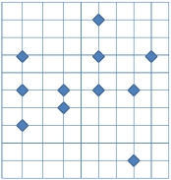
Какова минимальная длина кабеля, который потребуется, чтобы соединить все компьютеры в одну сеть? Кабель, соединяющий два компьютера, может прокладываться только по вертикали или горизонтали. Размер клетки на карте: 100 на 100 метров. В ответе укажите ЧИСЛО.

Задание 18. Ваня разрабатывает компьютерную игру. В одном из уровней герой должен пройти через помещение, состоящее из нескольких комнат, соединенных коридорами:
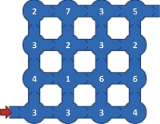

Через коридоры герой может проходить только слева направо или снизу вверх. Прохождение каждой комнаты дает герою бонусы: их количество указано на рисунке.
Какую наибольшую сумму бонусов может получить герой? В ответе укажите ЧИСЛО.

Задание 19. Постройте для робота оптимальный маршрут, чтобы добраться из желтой клетки в фиолетовую. Ходить можно по любым клеткам по направлениям: вправо, влево, вниз, вверх. Чтобы перейти на зеленую или фиолетовую клетку роботу требуется один час, а чтобы перейти на темно-серую клетку – 11 часов.
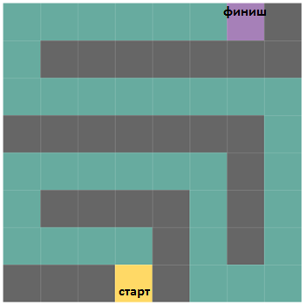

Определите минимально возможное количество часов, требуемое роботу для перехода из желтой клетки в фиолетовую. В ответе укажите ЦЕЛОЕ ЧИСЛО.

Задание 20. Иван выяснил пропускную способность локальной сети в школе, она равна 162000 Гбит в сутки. Но Ивану привычнее считать в МБайт в секунду. Запишите в ответ целое число МБайт в секунду.
Примечание: 1 ГБайт = 1024 МБайт; 1 Гбит = 1024 Мбит.

